الطاقة المتجددة
جدول المحتويات
نظرة عامة ..............................................................................  التحديات .....................................................................................  المبادرات وأثرها ...........................................................................  الطاقة الشمسية ..................................................................  الطاقة النووية ...................................................................  الغاز الطبيعي المضغوط ......................................................  مشروع الفحم النظيف .................................................................  طاقة الرياح ...................................................................  تحويل النفايات إلى طاقة .......................................................  الخلاصة .................................................................................... | 2  2  2  3  4  5  5  6  6  7

نظرة عامة
إن النمو السكاني المطرد، والطلب على موارد الطاقة، بالإضافة إلى الوقود الكربوني الملوث للبيئة، يدفع بالحاجة إلى إنشاء مصادر بديلة للطاقة قابلة للتجديد، ونظيفة وغير ضارة بالبيئة.
يسعى الهدف رقم 7 من أهداف التنمية المستدامة إلى ضمان الحصول على طاقة جديدة بأسعار معقولة، وموثوقة، ومستدامة للجميع، ونظرًا لأن 17.5% فقط من مجموع استهلاك الطاقة يأتي من مصادر الطاقة المتجددة، لذا يتطلب الأمر المزيد من عمليات التطوير والتحسين في المجال.
تعمل دولة الإمارات العربية المتحدة على خلق حلول مبتكرة ومستدامة، وتوفير سبل الانتقال السلس من مصادر الطاقة التقليدية إلى مصادر الطاقة البديلة، والذي سيساعد بدوره على تلبية الطلب المتزايد على المياه والطاقة في جميع أنحاء الدولة. وضمن هذا السياق العام، فإن دولة الإمارات من الدول الواعية، لطبيعة التغيرات الجارية في هذا المجال وكانت سبَّاقة في إعادة تنظيم سبل توليد الطاقة والاستثمار في مصادر الطاقة المتجددة والنظيفة، كما تعمل الدولة على التصدي لتحديات التغير المناخي الذي يؤثر على البيئة العالمية من خلال إجراء تحولات اقتصادية، وبيئية، ومجتمعية مما سيضمن تحقيق نتيجة إيجابية للرؤية الريادية طويلة المدى.
ونظرًا لما ستشهده مشاريع الطاقة المتنوعة من استثمارات مستمرة في القطاعات التي تركز على الابتكار في مجال الطاقة المتجددة، فإنه من الضروري إجراء مبادرات لا تقتصر على السعي لزيادة الإنتاج فقط بل تمتد لتشمل أيضًا إدارة الطلب، لما يلعبه من دور حيوي في الحفاظ على الطاقة.

التحديات
تعتبر دولة الإمارات إحدى أكبر الدول من حيث احتياطي الكربون الهيدرولوجي، والمصدرة له في العالم، وتشير منظمة الدول المصدرة للنفط (أوبك) إلى أن الاحتياطي النفطي في دولة الإمارات هو سابع أكبر احتياطي نفطي في العالم لعام 2013. وقد ترتب على ذلك بلوغ مستوى عالٍ من الاعتماد على موارد النفط والغاز، كما أدى الانخفاض التاريخي الغير مسبوق في تكاليف الإنتاج بشكل عام إلى ارتفاع كبير في معدلات استهلاك الفرد للطاقة.

المبادرات وأثرها
استراتيجية الإمارات للطاقة 2050
أعلن صاحب السمو الشيخ محمد بن راشد آل مكتوم نائب رئيس الدولة رئيس مجلس الوزراء حاكم دبي، رعاه الله ، عن استراتيجية الإمارات للطاقة 2050 بهدف:
- إنشاء مزيج من الطاقة: 44٪ للطاقة النظيفة، و38 ٪ للغاز، و12٪ للفحم الأخضر، و6٪ للطاقة النووية
- رفع مساهمة الطاقة النظيفة في إجمالي مزيج الطاقة المنتجة في الدولة إلى 50 بالمائة بدلًا من نسبة 25٪ الحالية
- تحقيق وفر يعادل 700 مليار درهم إماراتي حتى عام 2050
- رفع كفاءة الاستهلاك الفردي والمؤسسي بنسبة 40٪
- استثمار حوالي 600 مليار درهم حتى عام 2050 لتلبية الطلب المتزايد على الطاقة
- إنشاء توازن بين العرض والطلب
- خفض الانبعاثات الكربونية من عملية انتاج الكهرباء بنسبة 70%.

مؤتمر الطاقة العالمي
انعقد في أبوظبي مؤتمر الطاقة العالمي ال 24 في سبتمبر 2019 تحت شعار "الطاقة من أجل الرخاء"، والذي أقيم تحت رعاية صاحب السمو الشيخ خليفة بن زايد آل نهيان رئيس دولة الإمارات. يعتبر المؤتمر أكبر تجمع دولي لمواجهة التحديات ورسم ملامح مستقبل صناعة الطاقة في العالم.

الطاقة الشمسية
وفقًا لوكالة الطاقة الدولية يمكن للطاقة الشمسية وحدها أن تلبي ما يصل إلى ثلث متطلبات الطاقة العالمية في المستقبل، ولقد حققت الإمارات خطوات كبيرة في هذا القطاع نظرًا لوفرة موارد الطاقة الشمسية في الدولة.
تعمل مدينة مصدر على تطوير مشاريع الطاقة المتجددة بما يضمن تحقيق التنمية الحضرية المستدامة، وهي مملوكة بالكامل لشركة مبادلة للاستثمار في أبو ظبي، وتمثل مصدر حافزًا يدفع دولة الإمارات إلى موقع ريادي في مجال الطاقة المتجددة في العالم العربي.
تقع الطاقة النظيفة ضمن الاختصاصات الرئيسية لمدينة مصدر، وقد استثمرت مصدر منذ عام 2006 أكثر من 4 مليارات دولار بشكل رئيسي في مشاريع الطاقة الشمسية، وطاقة الرياح، ويستخدم قسم الطاقة النظيفة في مصدر تقنيات مبتكرة لتشغيل محطات الطاقة الشمسية لتوليد الكهرباء، واستبدال تقنيات الاستخدام الحراري التقليدية في توليد الطاقة وتوزيعها.
تساعد مصدر دولة الإمارات على أن تصبح دولة رائدة في مجال الطاقة المتجددة من خلال 11 مشروع استراتيجي، يشمل:
- محطة كهرباء غنتوت لتحلية المياه التي تعمل بالطاقة الشمسية
- محطة الشارقة لتحويل النفايات إلى طاقة
- قصر البحر في أبو ظبي - حقل للطاقة الشمسية الكهروضوئية بقدرة 200 كيلووات
- محطة الطاقة الشمسية الكهروضوئية الصحراوية في أم الزمول
- برنامج الأسطح الشمسية في أبوظبي
- محطة الطاقة الشمسية الكهروضوئية في جزيرة مروح
- محطة الطاقة الشمسية الكهروضوئية في مدينة مصدر
- محطة الطاقة الشمسية الكهروضوئية في جزيرة الجرنين
- ألواح شمسية كهروضوئية فوق أسطح مستشفى عمران
- شمس 1 محطة للطاقة الشمسية المركزة
- المرحلة الثالثة من مجمع محمد بن راشد آل مكتوم للطاقة الشمسية

وفيما يلي لمحة عن جميع مشاريع مصدر في جميع أنحاء العالم:
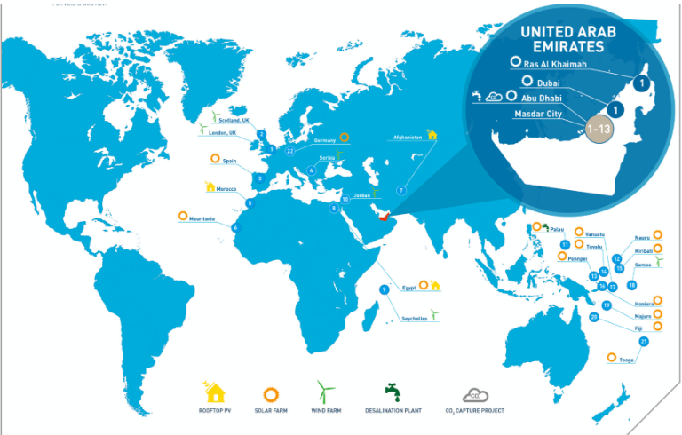
المصدر: حقائق وأرقام حول الطاقة النظيفة في مصدر
أطلقت دائرة الطاقة (DoE) حملة تحت شعار "طاقة الأولمبياد" خلال الأولمبياد الخاص بالألعاب العالمية 2019 أبوظبي التي شارك فيها ما يزيد عن 7000 رياضي من أكثر من 170 دولة لاستعراض سبل الحفاظ على موارد الطاقة، واستخدام مصادر الطاقة المتجددة بكفاءة من خلال برامج التوعية وورش العمل.

الطاقة النووية
أُنشئت مؤسسة الامارات للطاقة النووية (ENEC) في عام 2009 بهدف تنفيذ برنامج للطاقة النووية الآمنة والمستدامة للمساعدة في تعزيز قدرة دولة الإمارات في هذا القطاع، وتلتزم المؤسسة بأعلى مستوى من المعايير الدولية في السلامة والأمن لتعزيز دور الطاقة النظيفة في توفير الطاقة الكهربائية في الدولة، كما تهدف مؤسسة الإمارات للطاقة النووية (ENEC) الى توفير طاقة نووية آمنة، وموثوقة بها، وفعالة لشبكة الإمارات بحلول عام 2020.

أصدرت دولة الإمارات وثيقة سياسة الطاقة النووية في دولة الإمارات في 2008 لتؤكد وتضع الضوابط الصارمة للحفاظ على السلامة، والأمن، والشفافية التشغيلية، وحظر الانتشار، ومن خلال التنسيق المباشر مع الوكالة الدولية للطاقة الذرية. تلتزم المؤسسة بأعلى المعايير وتنشئ شراكات فعالة تدفع إلى النمو المستدام.

وتعتبر الهيئة الاتحادية للرقابة النووية (FANR) الجهاز التنظيمي الذي يشرف على البرامج النووية بالدولة لضمان تحقيق السلامة، والأمن، والحماية من الإشعاعات، وحماية الدولة بأفضل الممارسات الدولية من خلال التفتيش الدوري على المنشآت النووية بدولة الإمارات للوقوف على استيفاء جميع متطلبات السلامة والانضباط.

تأسست شركة نواة للطاقة التي تعد أحدث مشغلي المنشآت النووية في عام 2016، وهي ثمرة شراكة بين مساهميها من القطاعين العام والخاص: مؤسسة الإمارات للطاقة النووية بنسبة (82%)، والشركة الكورية للطاقة الكهربائية (كيبكو) بنسبة (18%)، والتي يمكنها أثناء التشغيل توليد حوالي 5600 ميجاوات من الكهرباء، والإسهام في خفض انبعاثات ثاني أكسيد الكربون في الدولة بمقدار 21 مليون طن سنويًا.

الغاز الطبيعي المضغوط
نظرًا لإمكانية استخدام الغاز الطبيعي المضغوط (CNG) في القطاعات التجارية، فإن دولة الإمارات تعمل على تعزيز هذا المصدر البديل للوقود، حيث تقل انبعاثات الغازات الدفيئة لهذا المصدر بنسبة 20-30% مما يجعله أحد أنواع الوقود الأكثر أمانًا ونظافةً خاصة في مجال النقل والموصلات.
شركة غاز الامارات (EMGAS) هي المورد الرئيسي لغاز البترول المسال في دولة الإمارات، وهي أحد فروع شركة بترول الإمارات الوطنية "اينوك".

مشروع الفحم النظيف
يعتبر مشروع حصيان للطاقة أحد المشاريع الأساسية لاستراتيجية دبي للطاقة النظيفة 2050، وهو مشروع مشترك بين شركة أكوا باور هاربين القابضة (ACWA) المالكة نسبة (49%)، وهيئة كهرباء ومياه دبي (DEWA) بنسبة (51%) لإنشاء أحد أكثر المشاريع التنافسية عالميًا من حيث التكلفة للطاقة العاملة بالفحم. بتكلفة تقدر بـ 3.237 مليون دولار، سيعمل المشروع في مرحلته الأولى على توصيل 2,400 ميجاوات من طاقة الفحم النظيف، والذي يتماشى مع هدف استراتيجية دبي للطاقة النظيفة ومساهمة الفحم النظيف بنسبة 7% في مزيج الطاقة.

طاقة الرياح
تعد مزارع الرياح حلًا فعالًا من حيث التكلفة والاستدامة لإنتاج طاقة كهربائية خالية من الكربون، وقد استثمرت دولة الإمارات بشكل فعال في مزارع محطات طاقة الرياح البحرية، مثل: مزرعة محطة طاقة الرياح البحرية لندن أري، ودادجون بالمملكة المتحدة وذلك من خلال مبادرات شركة أبوظبي لطاقة المستقبل "مصدر" لتوليد الطاقة النظيفة، كما تعد مصدر شريكة في محطة هايويند سكوتلاند، وهي أول محطة عائمة لطاقة الرياح البحرية في العالم، والتي بدأ تشغيلها في أكتوبر عام 2017، وتضم مزارع مصدر لطاقة الرياح البحرية الموجودة على الشاطئ:
- مزرعة محطة رياح ميناء فيكتوريا- أول مشروع ضخم للطاقة المتجددة للطاقة في سيشيل، وينتج حوالي 7 ميجاوات.
- مزرعة طفيلة للرياح- أول محطة عاملة لتوليد الكهرباء من طاقة الرياح على نطاق تجاري بمنطقة الشرق الأوسط في الأردن، وينتج 117 ميجاوات.
- محطة رياح شيبوك 1- أكبر مشروع تجاري لطاقة الرياح في صربيا وغرب البلقان.
- مشروع ظفار لطاقة الرياح- أكبر محطة رياح واسعة النطاق في منطقة دول مجلس التعاون الخليجي (GCC) في عمان، وينتج50 ميجاوات.

تحويل النفايات الى طاقة
إن عملية توليد الطاقة من النفايات (النفايات الصلبة، أو القمامة التي تجمعها البلديات) هي إحدى الطرق المستدامة لتوليد الطاقة المتجددة، وقد وقعت شركة مصدر مع شركة بيئة وهي إحدى شركات إدارة البيئة في الشارقة عقد إنشاء أول محطة بالشارقة لتحويل النفايات إلى طاقة، وسوف تستخدم هذه المحطة أكثر من 300,000 طن من النفايات الصلبة الموجودة في مدافن النفايات لإنتاج 240,000 ميجاوات في الساعة من الطاقة النظيفة سنويًا، مما يساعد دولة الإمارات على تحقيق الغرض من رؤيتها 2021 في تحويل 75 ٪ من النفايات الصلبة إلى طاقة نظيفة.
وقد حصلت محطة الشارقة لتحويل النفايات إلى طاقة على جائزة أفضل صفقة طاقة نظيفة في العام في منطقة الشرق الأوسط وشمال إفريقيا (MENA) من بروجكت فاينانس إنترناشيونال التي تكرم قادة سوق رأس المال في العالم.
وهناك عدة منشآت، ومحطات أخرى قيد النظر، إما قيد الإنشاء أو التشغيل بدولة الإمارات، وعلى سبيل المثال:
- مصنع طاقته 100 ميجا وات قيد الإنشاء في ضواحي أبو ظبي بجوار ميناء مصفح البحري الذي من المترقب أن يكون أكبر مرافق لتحويل النفايات إلى طاقة في العالم، وسوف يساعد مشروع الطاقة البديلة أبو ظبي على تقليص الانبعاث الكربوني.
- جاري إنشاء أكبر مصنع لتحويل النفايات إلى طاقة في دبي، وبإمكانه معالجة 2000 طن متري يوميا خلال المرحلة الأولى من التشغيل، ويساهم بإنتاج 60 ميجاوات من الطاقة.
- بالإضافة إلى المصانع الحالية، يتم إنشاء مصنع لتحويل النفايات إلى طاقة في منطقة الصجعة بإمكانه تحويل 400,000 طن من النفايات سنويًا الى 80 ميجاوات من الكهرباء. وسوف يحول هذا المشروع 99% من المخلفات العضوية إلى طاقة.
- وفي إمارة رأس الخيمة يساهم أحد المرافق القائمة بإنتاج حوالي 2 ميجاوات من الكهرباء.
تقود دولة الإمارات عدة مشاريع كبرى لتطوير وتنمية قطاع الطاقة المتجددة، وفي عام 2013 تبوأت الدولة المركز الثالث في مجال إنتاج الطاقة الشمسية المركزة (CSP)، وحققت 109% من الاستدامة البيئية في مؤشر الإشكاليات الثلاثية للطاقة العالمية الصادرة عن مجلس الطاقة العالمي، لذا فهي تعد أحد أقوى الدول التي تتقن إدارة الحصول على الطاقة ولديها القدرة على تحمل تكلفتها.
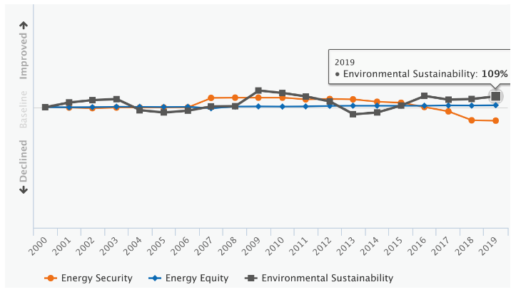

الخلاصة
بينما يخطو العالم تجاه استخدام الطاقة الجديدة، فقد تمكنت دولة الإمارات من تحقيق طفرات في دمج الطاقة المتجددة لإنشاء مزيج فعال من الطاقة، وتقليل الاعتماد على الوقود الأحفوري، وقد أثبتت الأعمال والاستثمارات المختلفة في مجال الطاقة المتجددة في جميع أنحاء العالم التزام دولة الإمارات بإنشاء نموذج مستدام لإنتاج الطاقة النظيفة.

